FrontEndI

Módulo 5. Marcos de trabajo

Sesión 22. Preprocesador css – SASS I

Julio 20 de 2021

Sass: Syntactically Awesome Stylesheets
Permite generar hojas de estilo de forma automática, agregando características de los lenguajes de programación como variables, funciones, selectores anidados, herencia, etc.
- Almacenar valores
- Crear clases y reutilizarlas
- Dividir el documento en partes

Preprocesador: Aplicación que traduce el código de un lenguaje a otro

Instalar Live Sass Compiler en VSC.
Compilar Sass con Node.js:
https://webdesign.tutsplus.com/es/tutorials/watch-and-compile-sass-in-five-quick-steps--cms-28275

Nesting

div {
background: red; }
p: {
color: white;
}
}

a {
&:hover {
color: blue;
}
&:visited {
color: orange;
}
}

Variables:

$colorPrincipal: orange;

h1 {
color: colorPrincipal;
}
.btn {
padding: 12px;
&-info {
background-color: green;
}
}

Sincrónico

Perfil recomendado:
https://www.instagram.com/thefullstackdevs/?hl=es

Sesión 23. Continuamos con SASS II

Julio 22 de 2021.

Partials y mixins

Partials
Son archivos parciales que contienen pequeños fragmentos de estilo que se pueden incluir en otros archivos SASS.

@import "_variables.scss";

Mixins
Permite agrupar declaraciones css para reutilizarlas en todo el sitio web.

@mixin button {
a{
color:black;
}
padding:10px;
border:1px solid white;
}

Para incluir el mixin:

@import “_mixin.scss”

.button-aside{
@include button;
}

Extend
Permite implementar herencia en las clases css:

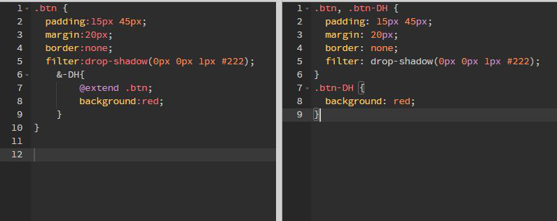
.
Sincrónico

Ej Portfolio:
http://cursophp.foxit.com.ar/comision2115/Gisele_Milagros_Gonzalez/gisele_paginaweb/

Sesión 24.

Sincrónico

Web recomendada:

https://ldrvillage.com/

Proyectos recomendados:
Currículo
Carta digital
LinkTree

Alojamiento gratuito:
Firebase
00Webhost

Mobile: Desde 280px hasta 500px

Consigna:
- Establecer proyecto
- Elaborar wireframe

https://es.godaddy.com/blog/20-ejemplos-de-portfolio-de-diseno-grafico-inspiradores/

